**CIFAR10 인식 정확도 챌린지**

김준호 201710860

최종 정확도 : 86.8056%

* **전략**

1. 교수님께서 먼저 만들어 주신 모델을 base model로 삼고 여기서 바꿀 수 있는 것들을 하나하나 바꿔보며 훈련 진행 과정과 결과를 살펴본다.
2. colab, AWS는 훈련속도가 느리므로 개인 GPU를 이용하여 학습한다.
3. tensorboard를 이용하여 매 epoch마다 loss와 validation set의 accuracy를 저장해놓고 다른 모델과 비교한다.
4. 더 좋은 모델이 있다면 해당 모델을 다시 수정한다.
5. 최고 accuracy를 갱신하면 해당 weights를 저장한다.

* **시도의 흔적들**

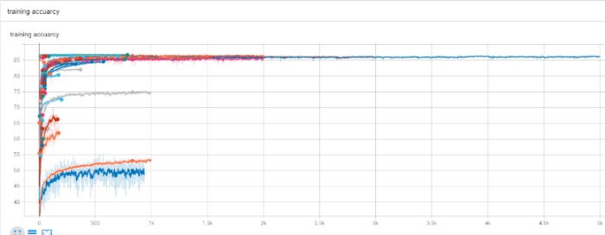

이 중에서 정확도를 크게 높였던 부분을 정리하겠다.

* **Activation function**

ReLU 함수를 ELU로 바꾼다.

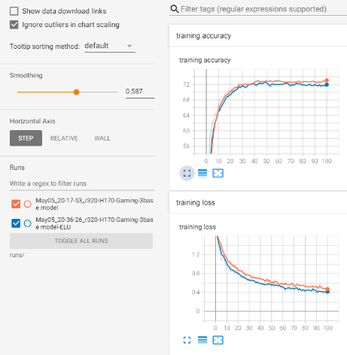

거의 차이가 없지만 ReLU가 조금 더 나은 정확도를 보인다.

* **Drop out**

dropout의 확률 p는 0.5로 통일한다.

fully connected layer에서는 droup out을 모두 사용하고 convolution layer에서는 낮은 단계에서부터 하나씩 빼며 실험을 진행한다.

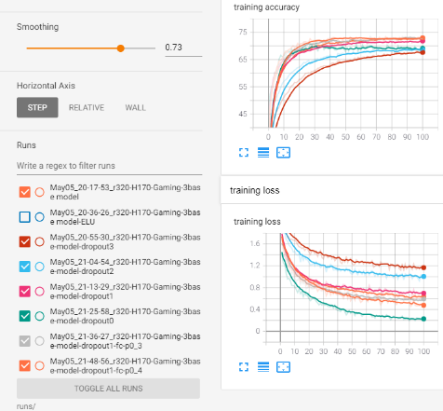

dropout층을 convolution layer에서는 마지막에 하나, fc layer에서는 확률을 0.4, 0.3으로 주는 것이 조금 나았다.

* **fully connected layer의 capacity 증가**

정확도의 한계가 모델이 작아서 그런 것이 아닐까 생각해서 이에 fc 층을 아래와 같이 변경하였다.

[64 * 8 * 8, 100] -> [100, 10] 을

[64 * 8 * 8, 64 * 4 * 4] -> [64 * 4 * 4, 64 * 2 * 2] -> [64 * 2 * 2, 10]

위와 같이 바꾸어서 dropout의 최종 결과인 convolution layer에는 dropout을 마지막에만, fc layer에는 p=0.4로 모두 넣었다.

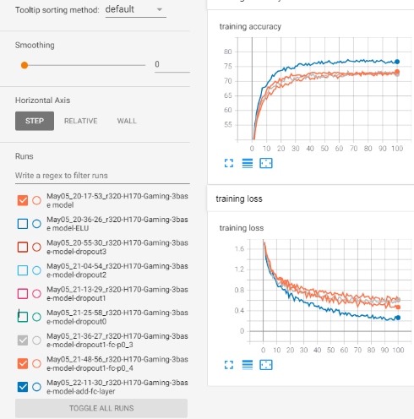

정확도가 약 5% 증가한 것을 볼 수 있다.

* **CIFAR10 데이터의 data normalization**

<https://github.com/facebookarchive/fb.resnet.torch/issues/180>

위 github repository에서 값을 참고하였다.

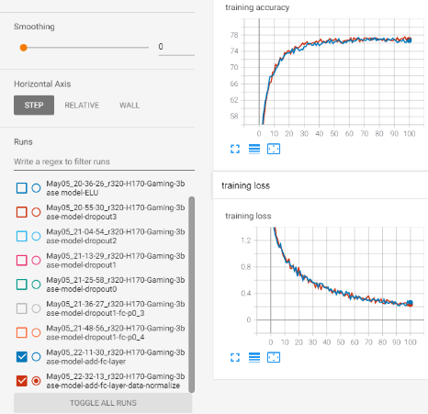

거의 차이가 보이지 않는다.

* **Data Augmentation**

data augmentation도 여러가지 시도를 해보았지만 horizontalflip과 randomrotation을 조금 주는 것이 가장 좋았었다.

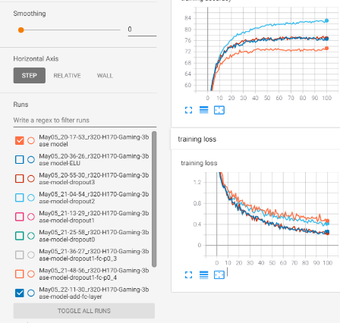

위 처럼 100epoch이었음에도 불구하고 우상향하는 그래프를 볼 수 있으므로 1000 epochs train 하겠다.

* **Final (ELU, lr=1e-2, weight_decay=1e-9, batchnorm layer와 dropout layer swap)**

최종적으로는 activation function으로는 ELU, dropout의 확률은 모두 0.5, weight-decay를 1e-9를 준 방법으로 했을 때 성능이 가장 좋았다. 또한 learning rate를 1e-2로 하였다.

또한 convolution layer의 BatchNormalization층과 dropout층의 위치를 바꿨을 때 성능이 조금 향상하였다.

그리고 scheduler를 CosineAnnealingLR을 사용하였다.

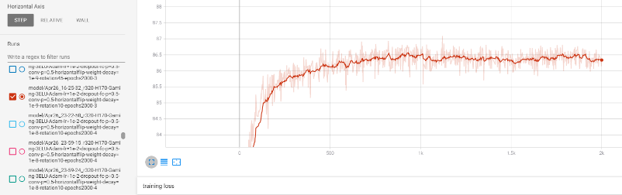

위처럼 최고 정확도가 87을 살짝 넘을 때가 있었는데 이때가 87.04%이다.